10. Переробка нерудних будівельних матеріалів.
Змн.
Арк.
№ докум.
Підпис
Дата
Арк.
1
ОБ –91.5176.50.05
ОБ–91.5176.64.05
Розроб.
Жук Р.Б.
Перевір.
Реценз.
Н. Контр.
Затверд.
Переробка нерудних будівельних матеріалів
Літ.
Акрушів
1

10.1. Обґрунтування доцільності реконструкції Малинського ДСЗ.
Реконструкція Полонського ДСЗ проводиться з метою збільшення об’ємів випуску продукції, а саме фракцій 10...20 мм, яка є найбільш якісною та задовольняє потреби споживачів (Ладатрас, Альфа-проект, Гама Строй Проект та ін.).
Корисні копалини Полонського кар’єру використовуються як сировина для отримання щебеня по ГОСТ 8267–82 “Щебінь з природного каменю для будівельних робіт”.
Існуючий завод з продуктивністю Q_{рік}=800 000 м³/рік, має застаріле обладнання:
- на I–й стадії — СМД – 118;
- на II–й стадії — КСД–2200 Г;
- на III–й стадії — КМД–2200 Т;
Вихід існуючого заводу по фракціям:
- 20...40 мм — 12% (96000 м³/рік);
- 10...20 мм — 45% (360000 м³/рік);
- 5...10 мм — 13% (104000 м³/рік);
- 0...5 мм — 30% (240000 м³/рік).

Крім того, щебінь не промивається. Весь відсів складується в відвали.
В зв’язку з цим необхідна реконструкція ДСЗ. З норм технологічного проектування [10] підприємств нерудних будівельних

матеріалів вибираємо обладнання для заводу з продуктивністю Q_{рік}=1 000 000 м³/рік.
Змн.
Арк.
№ докум.
Підпис
Дата
Арк.
ОБ –91.5176.50.05
ОБ–91.5176.64.05

Обладнання реконструйованого заводу:
- на I–й стадії — С-200 2000х1500(175);
- на II–й стадії — GP-500S (КИД–1750);
- на III–й стадії — HP-400 (2 дробарки).
В ході реконструкції також велику увагу приділяють комплексному використанню безвідходних технологій, найбільш повній утилізації відходів виробництва, зниження рівня забруднення навколишнього середовища за рахунок пилепридушення.
10.1.1. Необхідна продуктивність заводу по вихідній гірській масі.
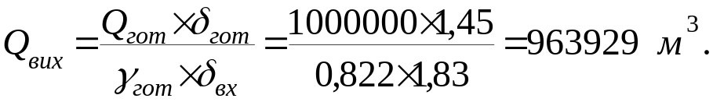
де Q_{гот}=1000 000 — продуктивність кар’єру, м³/рік;
δ_{гот}=1.45 — насипна об’ємна маса готової продукції природної вологості, т/м³;
γ_{гот}=0.822 — вихід готової продукції в долях одиниці від вихідного матеріалу;
δ_{вих}=1.83 — насипна об’ємна маса вихідної сировини, т/м³.
10.2. Вимоги споживачів до якості готової продукції.
Вимоги до основних видів нерудних будматеріалів регламентуються по державним стандартам. Відповідно стандарту нерудні будматеріали розподіляються по видам вихідного матеріалу та за призначенням.
Готова продукція заводу повинна відповідати:
- ГОСТ 8267–82 “Щебінка з натурального каменю для будівельних робіт”
- ГОСТ 8736–77 “Пісок для будівельних робіт”
- ГОСТ 7392–85 “Щебінка з натурального каменю для баластового шару автодоріг”
Вимоги споживачів готової продукції та її розподіл приведені нижче:
  - Щебінка:
— вища категорія якості:
- марка по міцності — 800;
- вміст пилевидних та глинистих часток — 1%;
- марка по морозостійкості — 25;
- вміст зерен слабких порід — 10%
2. Пісок:
— вища категорія якості:
- вміст пилевидних та глинистих часток — 5%;

Споживачі | Щебінка, тис. м³/рік |  |  | Пісок, тис. м³/рік
Споживачі | 5...10 мм | 10...20 мм | 20...40 мм | 0.15...5 мм
Ладатрас | 13,800 | 40,400 | 78,003 | 22,100
Альфа-проект | 6,200 | 51,091 | 60,000 | 3,677
Гама Строй Проект | 14,068 | 68,000 | 49,415 | 18,000
Інші | 100,000 | 160,000 | 108,000 | —
Всього | 134,068 | 319,491 | 295,418 | 43,77
Змн.
Арк.
№ докум.
Підпис
Дата
Арк.
ОБ –91.5176.50.05
ОБ–91.5176.64.05

10.3 Вибір та обгрунтування технологічної схеми заводу.
Приймаємо такий відсотковий склад готової продукції по фракціях:
(5...10)мм – 21%; (10...20)мм – 52%;
(0,15...5)мм – 26%. (0...0,14)мм – 1%.
Оскільки найбільша кількість 50 % припадає на фракцію (10...20)мм, то загальний ступінь дпібнення заводу:
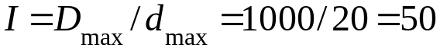
Для вибору кількості стадій необхідно розрахувати окремі ступені дрібнення.
Окремий ступінь дрібнення першої стадії: дробарка С-200.
,
де D_{max} = 1000 – максимальний розмір куска вхідної гірничої маси, мм;
d_{max} = 1.7 b₁ – максимальний розмір куска на виході дробарки, мм;
b₁ = 115 – ширина вихідної щілини, мм.
Окремий ступінь дрібнення другої стадії: дробарка GP-500S.
,
де d_{2max} = 1.96 b₂ – максимальний розмір куска на виході дробарки, мм;
b₂ = 50 – ширина вихідної щілини, мм.
Окремий ступінь дрібнення третьої стадії: дробарка НP-300.
Змн.
Арк.
№ докум.
Підпис
Дата
Арк.
ОБ –91.5176.50.05
ОБ–91.5176.64.05

,
де d_{3max} = 3,8 b₃ – максимальний розмір куска на виході дробарки, мм;
b₂ = 5 – ширина вихідної щілини, мм.
Перевіряємо кількість видраних стадій по ступеню подрібнення. Для цього потрібна виконуватись умова
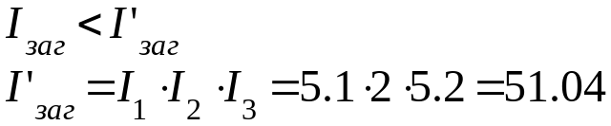
Кількість вибраних стадій підходить по ступеню подрібнення, оскільки загальний ступінь подрібнення ДСЗ не перевищує 50.
10.4. Режим роботи ДСЗ.
ДСЗ працює 251 днів на рік. Добовий режим роботи — двозмінний. П’ятиденний робочий тиждень. Річний фонд робочого часу складає:
Т=п_{дн}·п_{зм}·t_{зм}=251·2·8=4 016 год.
Кількість робочих змін за тиждень — 10.
Режим роботи складів на відвантаженні готової продукції цілорічний без вихідних.
Фонд чистого робочого часу:
Т_{ч}=Т·К_{в}=4 016·0.8=3 213 год.
де К_{в}=0.8 — коефіцієнт використання обладнання.
10.5. Розрахунок якісно-кількісної схеми.
10.5.1 Вихід продуктів 2, 3, 6.
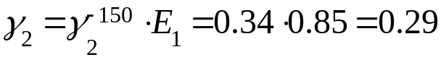
де 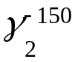= 0,34 – вихід класу (0...150) мм у вхідній гірничій масі,
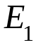= 0,85 – загальна ефективність операції грохочення, прийнята для інерційного грохота з урахуванням того, що фракції (0...150) мм – 34%.
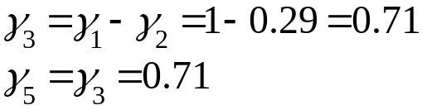
Фракційна ефективність операції 1 грохочення:
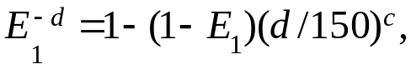
де
де 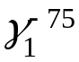= 0,16 – визначено з хар-ки крупності вхідної маси.
Отже:
Змн.
Арк.
№ докум.
Підпис
Дата
Арк.
ОБ –91.5176.50.05
ОБ–91.5176.64.05

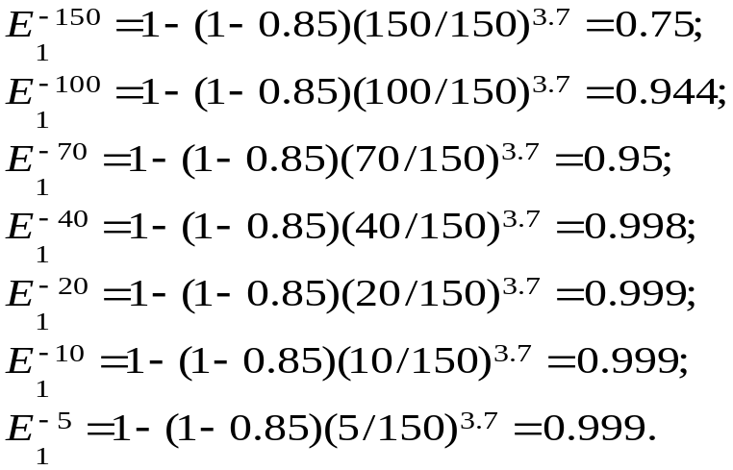
Характеристика крупності продуктів операції 2 і 3.
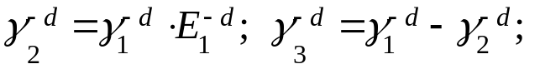
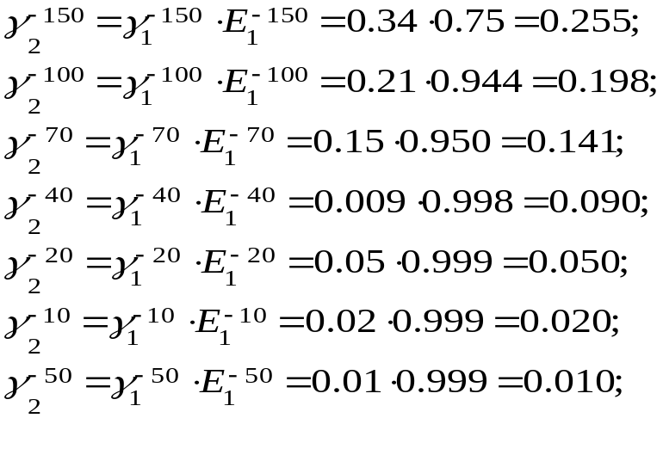
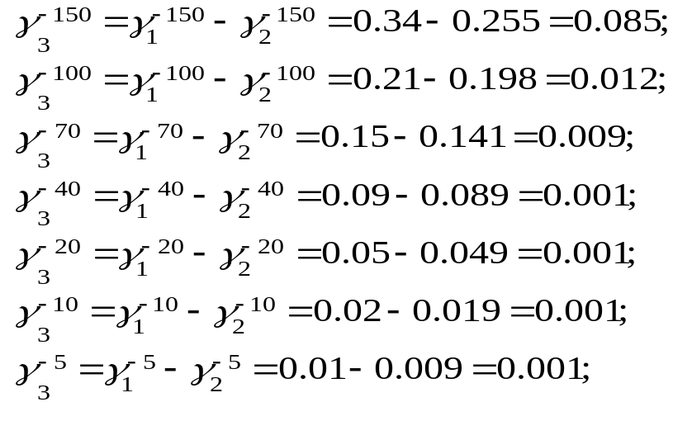
10.5.2 Вихід продуктів операції 4.
Змн.
Арк.
№ докум.
Підпис
Дата
Арк.
ОБ –91.5176.50.05
ОБ–91.5176.64.05

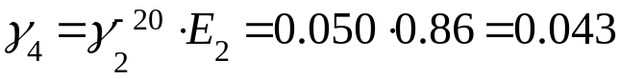
Змн.
Арк.
№ докум.
Підпис
Дата
Арк.
ОБ –91.5176.50.05
ОБ–91.5176.64.05

де = 0,86 – загальна ефективність операції грохочення 2, прийнята для інерційного грохота з урахуванням того, що фракції (0...20) мм – 5%.
10.5.3 Вихід продуктів операції 5.
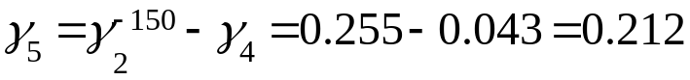
10.5.4 Вихід продуктів операції 7.
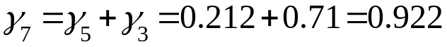
10.6 Фракційна ефективність операції 2 грохочення.
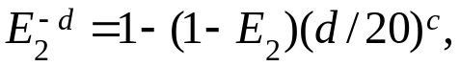
де
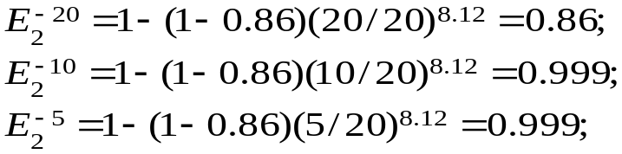
10.7 Характеристика крупності продуктів операції 5, 6, 7.
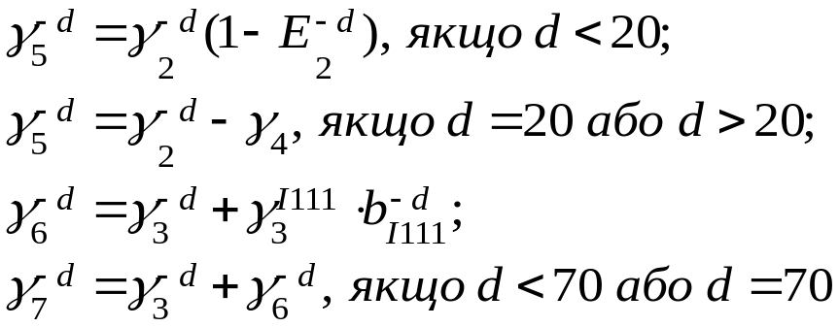
10.7.1 Характеристика крупності продуктів операції 5.
Розрахунок операції приведений за формулою 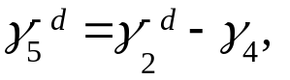 тому що продукт операції складається з фракції (20...150) мм.
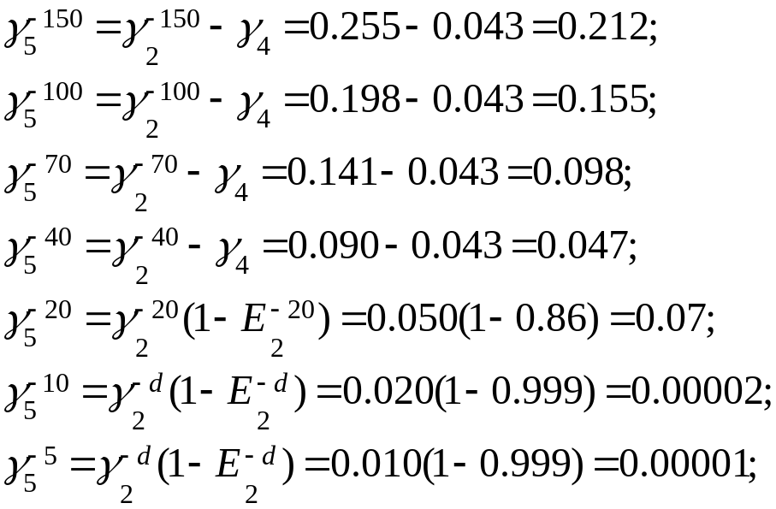
Змн.
Арк.
№ докум.
Підпис
Дата
Арк.
ОБ –91.5176.50.05
ОБ–91.5176.64.05

12.7.2 Характеристика крупності продуктів операції 6
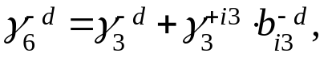
де і₃ - ширина вихідної щілини дробарки на операції 3 подрібнення; 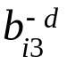 - зміст фракції (0...d) мм в роздрібненому продукті на операції 3 подрібнення. Склад необхідного класу в подрідненому продукті визначається за формулою 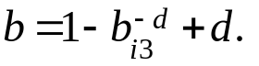 :
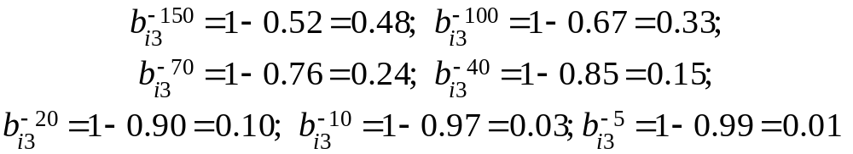
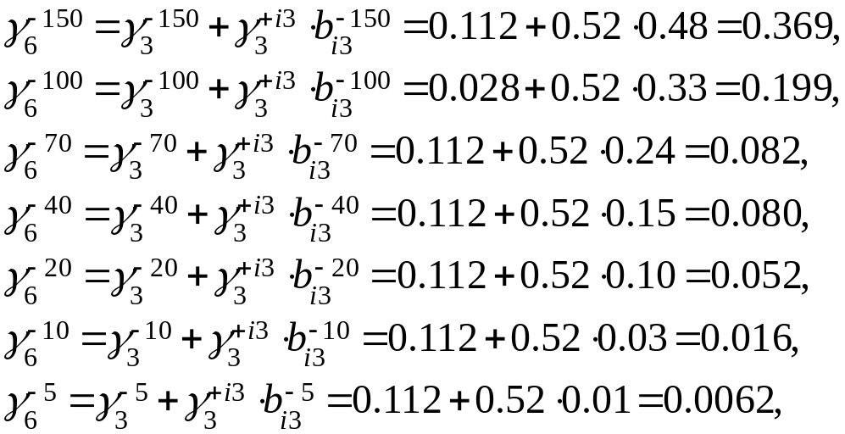
10.7.3 Характеристика крупності продуктів операції 7
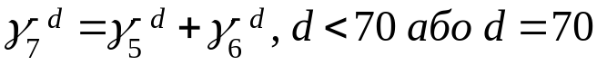
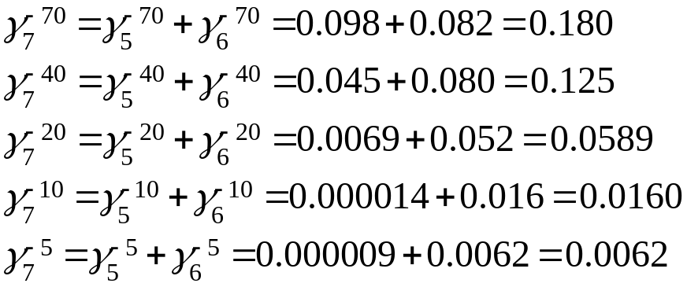
10.8 Вихід продуктів операції 8, 9, 12.
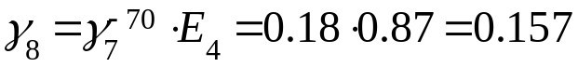
Змн.
Арк.
№ докум.
Підпис
Дата
Арк.
ОБ –91.5176.50.05
ОБ–91.5176.64.05

де = 0,87 – загальна ефективність операції грохочення 4.
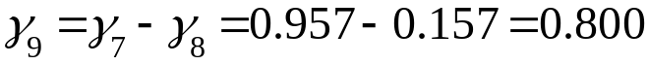
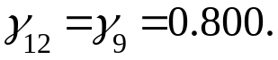
10.9 Фракційна ефективність операції 4 грохочення.
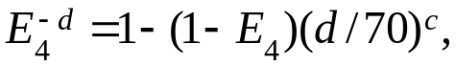
де
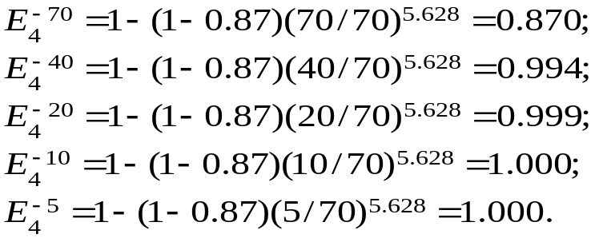
10.9.1 Характеристика крупності продуктів операції 8, 9.
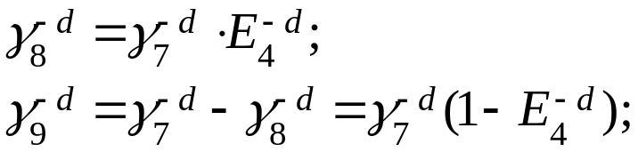
Характеристика крупності продуктів операції 8. 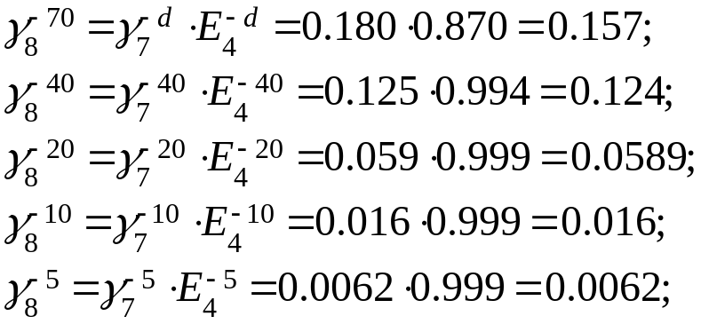
Характеристика крупності продуктів операції 9. 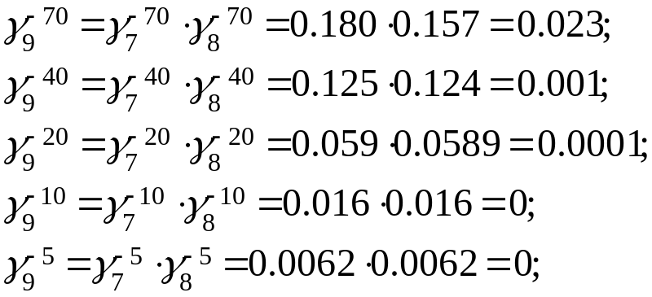
Змн.
Арк.
№ докум.
Підпис
Дата
Арк.
ОБ –91.5176.50.05
ОБ–91.5176.64.05

10.9.2 Вихід продуктів 10, 11, 12.
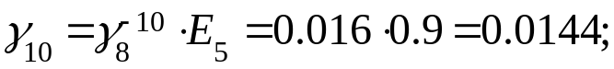
де = 0,9 – загальна ефективність операції грохочення 5.
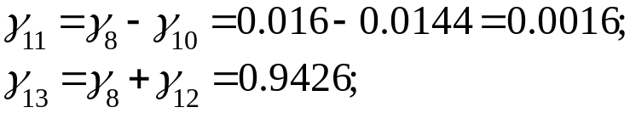
10.10 Фракційна ефективність операції 5 грохочення.
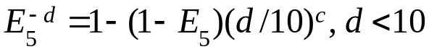
де
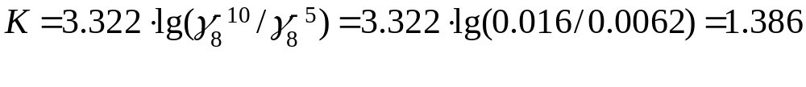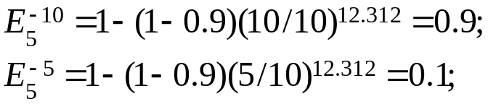

10.11 Характеристика крупності продуктів операції 11, 12, 13.
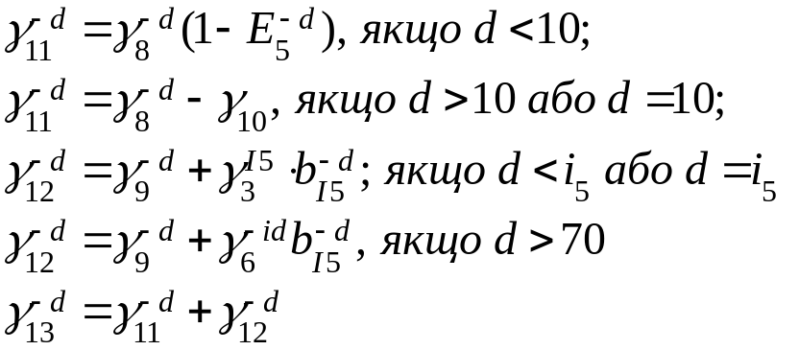
Змн.
Арк.
№ докум.
Підпис
Дата
Арк.
ОБ –91.5176.50.05
ОБ–91.5176.64.05

10.11.1 Характеристика крупності продуктів операції 11.
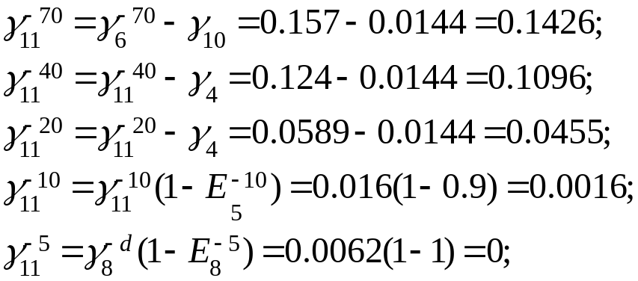
10.11.2 Характеристика крупності продуктів операції 12.
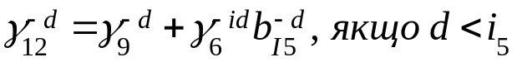
На друнійстадії подрібнення встановлені дробарки GP-500S.
Ширина розвантажувальної щілини 40 мм, тоді 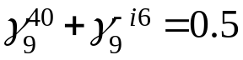
За типовою характеристикою крупності для даної дробарки:
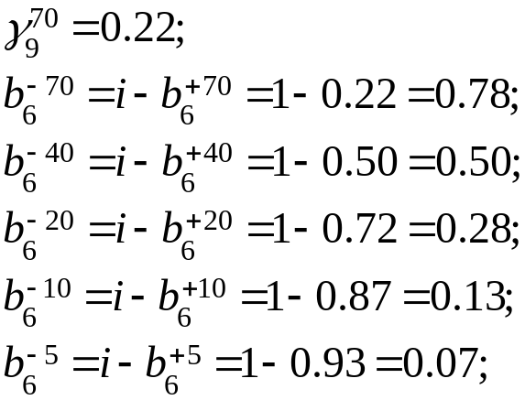

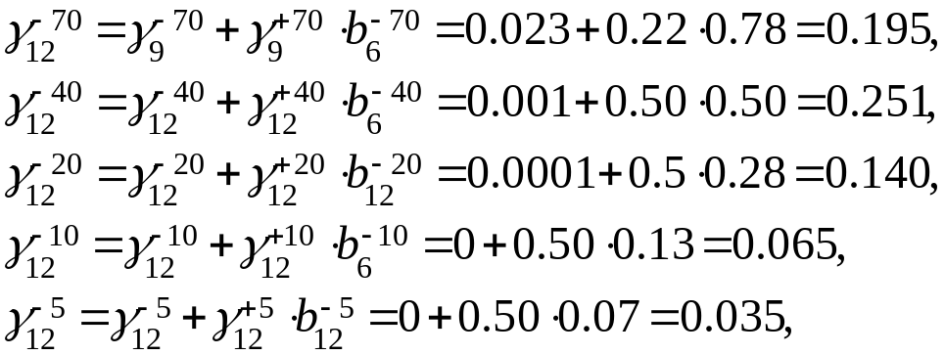
10.11.3 Характеристика крупності продуктів операції 13.
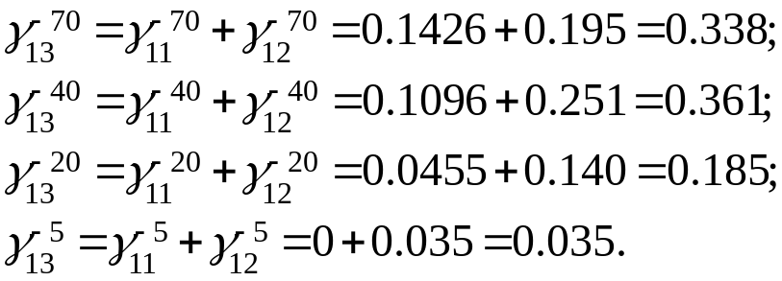
10.12 Вихід продуктів 14, 15, 16, 17, 18.
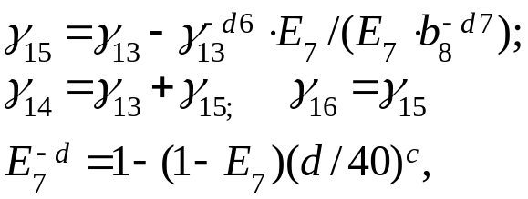
де
Змн.
Арк.
№ докум.
Підпис
Дата
Арк.
ОБ –91.5176.50.05
ОБ–91.5176.64.05

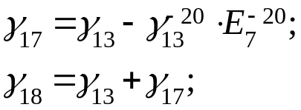
10.12.1 Вихід продуктів 15, 16.
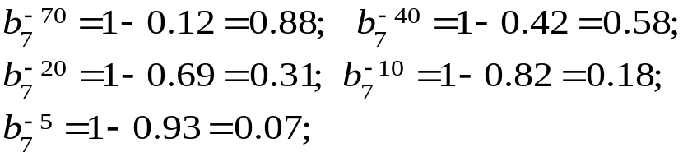
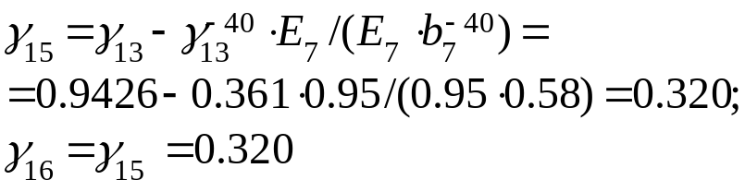
10.12.2 Вихід продуктів 14.
10.12.3 Вихід продуктів 17.
10.13 Фракційна ефективність операції 7 грохочення.
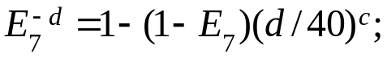
де
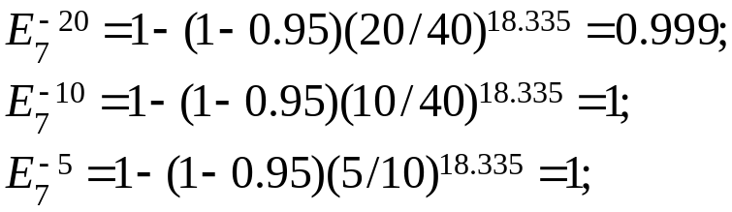
10.13.1 Вихід продуктів 18.
10.13.2 Характеристика крупності продуктів операції 17.
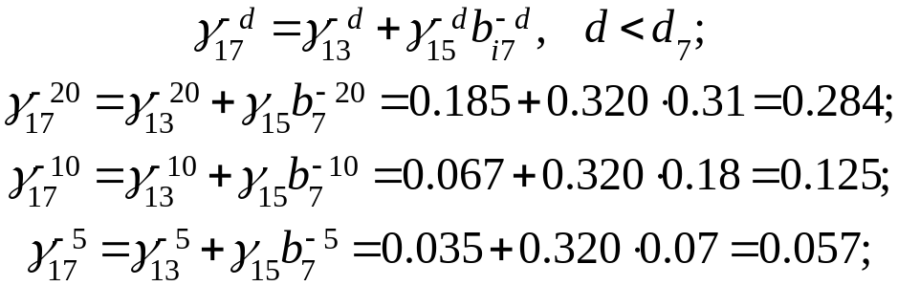
10.14 Товарне сортування при виготовленні щебню до 20 мм.
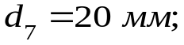
10.14 Фракційна ефективність товарного сортування 9.
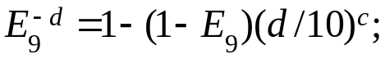
Змн.
Арк.
№ докум.
Підпис
Дата
Арк.
ОБ –91.5176.50.05
ОБ–91.5176.64.05

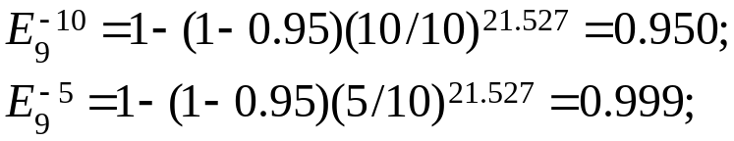
10.15 Вихід щебеню фракції (5...10) мм після операції 20.
10.15.1 Вихід щебеню фракції (10...20) мм після операції 21.
10.15.2 Вихідготової продукції.
10.15.3 Вихід щебеню фракції (0...5) мм після операції 19.
10.15.4 Перевірка.
10.16 Товарне сортування при виготовленні щебню до 20 мм .
Змн.
Арк.
№ докум.
Підпис
Дата
Арк.
ОБ –91.5176.50.05
ОБ–91.5176.64.05

При товарному сортуванні можливий випуск щебеню фракції (20...40) мм, (10...20) мм , (5...10) мм або тільки (5...10) мм. Кількість і розміри фракції готової продукції визначаються межамирозділення перевірочного грохочення і шириною вихідної щілини дробарки встановленої на третій стадії.
10.17 Вибір та розрахунок технологічного обладнання.
10.17.1 Вибір дробарного обладнання.
Паспортна продуктивність дробарки С200 760т/год, або 475 м³/год при ширині вихідної щілини 120 мм ів межах міцності на стиснення матуріалу до 300 Мпа та насипній масі 1,6 т/м³.
10.17.1 Кількість дробарок на першій стадії дрібнення.
де 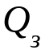=102 – годинна продуктивність третьої операціїпо вихідній гірській масі. - розрахункова продуктивність дробарки.
10.17.2 Коефіціент завантаження дробарки С200.
Змн.
Арк.
№ докум.
Підпис
Дата
Арк.
ОБ –91.5176.50.05

На другій стадії приймаємо дробарку GP-500S.
Згідно даних виробника при насипній масі 1,6 т/м³ та вихідній щілині 50 мм потужність дробарки складає 437 м³/год.
10.17.3 Кількість дробарок на другій стадії дрібнення.
10.17.4 Коефіціент завантаження дробарки GP-500S .
На третій стадії приймаємо дробарку НP-500.
Згідно даних виробника при насипній масі 1,6 т/м³ та вихідній щілині 10 мм потужність дробарки складає 225 м³/год.
10.17.5 Кількість дробарок на третій стадії дрібнення.
10.17.6 Коефіціент завантаження дробарки НP-500 .
Отримані дані заносимо у табл. 10.1
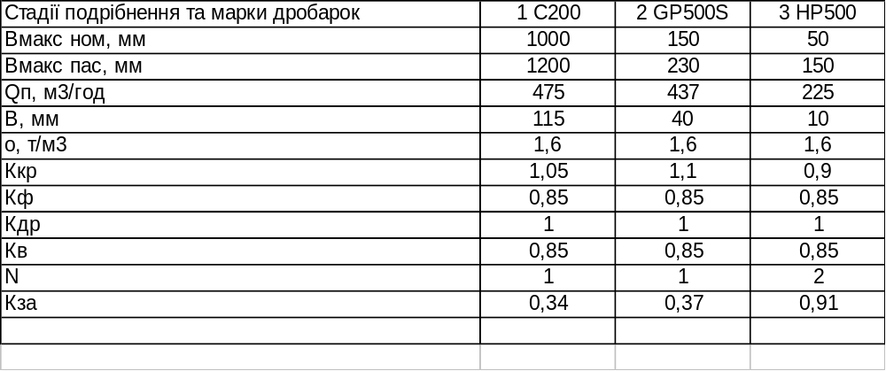

Р А С Ч Е Т Г Р О Х О Т А
Операция 1 Операция грохочения : 1
Ячейка грохота : 150
Грохот 1-колосниковый, 2-инерционный, 3-вибрационный 2
Ввести минимальную зффективность грохота Е,в процентах 70
Характеристика крупности продуктов операции

Змн.  Арк.  № докум.  Підпис  Дата  Арк.  ОБ –91.5176.50.05  ОБ–91.5176.64.05 | Ячейка | Вх | Гран сос | Надреш пр-т | Подреш пр-т | Зффектив.гр | Вх (  над( | 1)  1) | 1.0000  0.6875
 | 0.14  5.00  10.00  20.00  40.00  70.00  100.00  150.00  200.00  350.00  400.00  700.00  1000.00 |  | 0.0100  0.0200  0.0300  0.0700  0.1000  0.1800  0.2200  0.3600  0.4700  0.7000  0.7500  0.8500  1.0000 | 0.00000  0.00000  0.00000  0.00000  0.00001  0.00034  0.00303  0.04752  0.15752  0.38752  0.43752  0.53752  0.68752 | 0.01000  0.02000  0.03000  0.07000  0.09999  0.17966  0.21697  0.31248  0.00000  0.00000  0.00000  0.00000  0.00000 | 1.000000  1.000000  1.000000  0.999998  0.999917  0.998117  0.986240  0.868000  0.000000  0.000000  0.000000  0.000000  0.000000 | под( | 1) | 0.3125
Проведите анализ и сделайте выводы
Для данной операции пригодны :

GIT-71, GIT-61, GIT-41

Площадь поверхн сит этих грохотов,соотв равна 21.25 13 7.5 м^2
Mаксимальный кусок = 1000
По Максимальному куску выбираем GIT-41 с площадью сита 7.50
Введите коеффициент использования поверхности сита C1 1.00
Введите удельную обьемнyю производительность 1 кв м сита 63.0
Ввод K для содерж в питан зерен размером меньше полуотв сит 1.20
Введите L для содерж в питан зерен размером больше отв сита 1.60
Введите коефф M соответствующий эффективности грохочения 1.00
Введите коеффициент N соответствующий дробимости материала 0.90
Введите коеффициент O соответствующий влажности материала 1.00
Введите коеффициент P соответствующий способу грохочения 1.00
РАСЧЕТНАЯ ПРОИЗВОДИТЕЛЬНОСТЬ ГРОХОТА 1 в м^3/ч :
QR1 = C1 x FS1 x yq1 x K x L x M x N x O x P =
=1.00x 7.50x63.0x1.20x1.60x1.00x0.90x1.00x1.00= 816.48
КОЛИЧЕСТВО ГРОХОТОВ при производ операции Q1=116.19 куб м в час
Змн.
Арк.
№ докум.
Підпис
Дата
Арк.
ОБ –91.5176.50.05
ОБ–91.5176.64.05

N1 = Q1/QR1 = 116.19 : 816.48 = 1 шт
КОЕФФИЦИЕНТ ЗАГРУЗКИ грохота 1 :
KZ1 = Q1:(QR1 xN1) = 116.19 :( 816.48 x 1) = 0.14
Проведите анализ и сделайте выводы

GIT-71, GIT-61, GIT-41

Площадь поверхн сит этих грохотов,соотв равна 21.25 13 7.5 м^2
Mаксимальный кусок = 1000
По Максимальному куску выбираем GIT-41 с площадью сита 7.50
Введите коеффициент использования поверхности сита C1 1.00
Введите удельную обьемнyю производительность 1 кв м сита 63.0
Ввод K для содерж в питан зерен размером меньше полуотв сит 0.60
Введите L для содерж в питан зерен размером больше отв сита 1.20
Введите коефф M соответствующий эффективности грохочения 1.60
Введите коеффициент N соответствующий дробимости материала 1.00
Введите коеффициент O соответствующий влажности материала 0.90
Введите коеффициент P соответствующий способу грохочения 1.00

РАСЧЕТНАЯ ПРОИЗВОДИТЕЛЬНОСТЬ ГРОХОТА 1 в м^3/ч :
QR1 = C1 x FS1 x yq1 x K x L x M x N x O x P =
=1.00x 7.50x63.0x0.60x1.20x1.60x1.00x0.90x1.00= 489.89
КОЛИЧЕСТВО ГРОХОТОВ при производ операции Q1=116.19 куб м в час
N1 = Q1/QR1 = 116.19 : 489.89 = 1 шт
КОЕФФИЦИЕНТ ЗАГРУЗКИ грохота 1 :
KZ1 = Q1:(QR1 xN1) = 116.19 :( 489.89 x 1) = 0.24
Проведите анализ и сделайте выводы
****** Р А С Ч Е Т Г Р О Х О Т А ******
Змн.
Арк.
№ докум.
Підпис
Дата
Арк.
ОБ –91.5176.50.05
ОБ–91.5176.64.05

Операция 2 Операция грохочения : 2
Ячейка грохота : 20
Характеристика крупности продуктов операции
 | Ячейка | Вх | Гран сос | Надреш пр-т | Подреш пр-т | Зффектив.гр | Вх (  над( | 2)  2) | 0.3125  0.2491
 | 0.14  5.00  10.00  20.00  40.00  70.00  100.00  150.00 |  | 0.0100  0.0200  0.0300  0.0700  0.1000  0.1797  0.2170  0.3125 | 0.00000  0.00000  0.00000  0.00661  0.03660  0.11627  0.15358  0.24909 | 0.01000  0.02000  0.03000  0.06339  0.00000  0.00000  0.00000  0.00000 | 1.000000  1.000000  0.999972  0.905600  0.000000  0.000000  0.000000  0.000000 | под( | 2) | 0.0634
Проведите анализ и сделайте выводы
Для данной операции пригодны :

GICL-61, GICL-51, GICL-41

Площадь поверхн сита этих грохотов,соотв равна 13 8.75 7.5 м^2
Mаксимальный кусок на входе 150
По Максимальному куску выбираем GICL-41 с площадью сита 7.50
Введите коеффициент использования поверхности сита C1 1.00
Введите удельную обьемнyю производительность 1 кв м сита 28.0
Ввод K для содерж в питан зерен размером меньше полуотв сит 0.60
Введите L для содерж в питан зерен размером больше отв сита 0.98
Введите коефф M соответствующий эффективности грохочения 1.00
Введите коеффициент N соответствующий дробимости материала 1.00
Введите коеффициент O соответствующий влажности материала 0.90
Введите коеффициент P соответствующий способу грохочения 1.00
РАСЧЕТНАЯ ПРОИЗВОДИТЕЛЬНОСТЬ ГРОХОТА 2 в м^3/ч :
QR1 = C1 x FS2 x yq2 x K x L x M x N x O x P =
=1.00x 7.50x28.0x0.60x0.98x1.00x1.00x0.90x1.00= 111.13
КОЛИЧЕСТВО ГРОХОТОВ при производ операции Q2= 36.31 в куб м в час
N2 = Q2:QR2 = 36.31 : 111.13 = 1 шт
КОЕФФИЦИЕНТ ЗАГРУЗКИ грохота 2 :
KZ2 = Q2 :QR2 xN2 = 36.31 : 111.13 x 0 =0.33 Проведите анализ и сделайте выводы

****** Р А С Ч Е Т Г Р О Х О Т А ******
Змн.
Арк.
№ докум.
Підпис
Дата
Арк.
ОБ –91.5176.50.05
ОБ–91.5176.64.05

Операция 5 Операция грохочения : 5
Ячейка грохота : 70

Характеристика крупности продуктов операции

 | Ячейка | Вх | Гран сос | Надреш пр-т | Подреш пр-т | Зффектив.гр | Вх (  над( | 5)  5) | 0.9366  0.6490
 | 0.14  5.00  10.00  20.00  40.00  70.00  100.00  150.00  200.00  350.00 |  | 0.0000  0.0012  0.0047  0.0250  0.1074  0.3110  0.4939  0.7976  0.9015  0.9366 | 0.00000  0.00000  0.00000  0.00000  0.00000  0.02336  0.20621  0.50996  0.61386  0.64896 | 0.00000  0.00117  0.00465  0.02502  0.10735  0.28765  0.00000  0.00000  0.00000  0.00000 | 1.000000  1.000000  1.000000  1.000000  1.000000  0.924881  0.000000  0.000000  0.000000  0.000000 | под( | 5) | 0.2876
Проведите анализ и сделайте выводы
Для данной операции пригодны :

GICC-61, GICC-51, GICC-41

Площадь поверхн сит этих грохотов,соотв равна 13 8.75 7.5 м^2
Змн.
Арк.
№ докум.
Підпис
Дата
Арк.
ОБ –91.5176.50.05
ОБ–91.5176.64.05

Mаксимальный кусок 219
По Максимальному куску выбираем GICC-41 c площадью сита 7.50
Введите коеффициент использования поверхности сита C1 1.00
Введите удельную обьемнyю производительность 1 кв м сита 52.0
Ввoд K для содерж в питан зерен размером меньше полуотв сит 0.60
Введите L для содерж в питан зерен размером больше отв сита 2.80
Введите коефф M соответствующий эффективности грохочения 0.90
Введите коеффициент N соответствующий дробимости материала 1.00
Bведите коеффициент O соответствующий влажности материала 0.90
Введите коеффициент P соответствующий способу грохочения 1.00

РАСЧЕТНАЯ ПРОИЗВОДИТЕЛЬНОСТЬ ГРОХОТА 5 в м^3/ч :
Змн.
Арк.
№ докум.
Підпис
Дата
Арк.
ОБ –91.5176.50.05
–91.5176.64.05

QR5 = C1 x FS5 x yq5 x K x L x M x N x O x P =
=1.00x 7.50x52.0x0.60x2.80x0.90x1.00x0.90x1.00 = 530.71
КОЛИЧЕСТВО ГРОХОТОВ при производ операции Q5=108.82 куб м в час
N5 = Q5/QR5 = 108.82 : 530.71 = 1 шт
КОЕФФИЦИЕНТ ЗАГРУЗКИ грохота 5 :
KZ5 = Q5 :(QR5 xN5) = 108.82 :( 530.71 x 1) = 0.21
Проведите анализ и сделайте выводы
****** Р А С Ч Е Т Г Р О Х О Т А ******
Операция 6 Операция грохочения : 6
Ячейка грохота : 10

Характеристика крупности продуктов операции
 | Ячейка | Вх | Гран сос | Надреш пр-т | Подреш пр-т | Зффектив.гр | Вх (  над( | 6)  6) | 0.2876  0.2835
 | 0.14  5.00  10.00  20.00  40.00  70.00 |  | 0.0000  0.0012  0.0047  0.0250  0.1074  0.2876 | 0.00000  0.00000  0.00046  0.02083  0.10316  0.28346 | 0.00000  0.00117  0.00419  0.00000  0.00000  0.00000 | 1.000000  1.000000  0.900372  0.000000  0.000000  0.000000 | под( | 6) | 0.0042
Проведите анализ и сделайте выводы
Для данной операции пригодны : GICL-61, GICL-51, GICL-41

Площадь поверхн сит этих грохотов,соотв равна 13 8.75 7.5 м^2
Mаксимальный кусок = 70
По Максимальному куску выбираем GICL-41 c площадью сита 7.50
Введите коеффициент использования поверхности сита C1 1.00
Введите удельную обьемнyю производительность 1 кв м сита 19.0
Ввoд K для содерж в питан зерен размером меньше полуотв сита 1.01
Введите L для содерж в питан зерен размером больше отв сита 1.01

Введите коефф M соответствующий эффективности грохочения 1.00
Змн.
Арк.
№ докум.
Підпис
Дата
Арк.
ОБ –91.5176.50.05
ОБ–91.5176.64.05

Введите коеффициент N соответствующий дробимости материала 0.75
Введите коеффициент O соответствующий влажности материала 0.75
Введите коеффициент P соответствующий способу грохочения 1.00
РАСЧЕТНАЯ ПРОИЗВОДИТЕЛЬНОСТЬ ГРОХОТА 6 в м^3/ч :
QR6 = C1 x FS6 x yq6 x K x L x M x N x O x P =
=1.00x 7.50x19.0x1.01x1.01x1.00x0.75x0.75x1.00 = 81.77
КОЛИЧЕСТВО ГРОХОТОВ при производ операции Q6= 33.42 куб м в час
N6 = Q6/QR6 = 33.42 : 81.77 = 1 шт
КОЕФФИЦИЕНТ ЗАГРУЗКИ грохота 6 :
KZ6 = Q6 /(QR6 xN6) = 33.42 :( 81.77 x 1) = 0.41 Проведите анализ и сделайте выводы

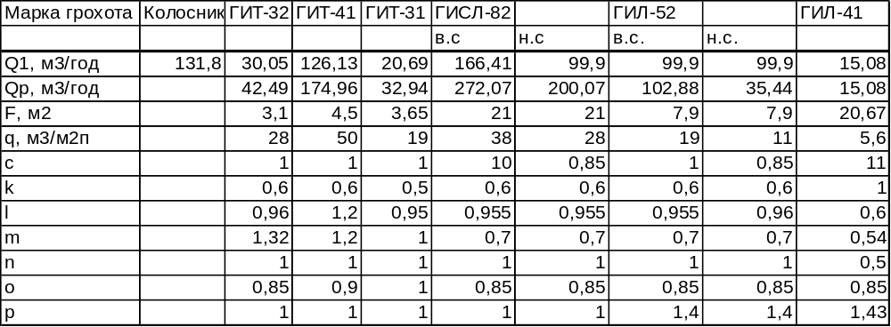
10.18 Класифікація.
***** Выход товарных фракций с учетом утилизации отходов *****
Выход товарных фракций с учетом утилизации отходов
Фракции,мм | Выход продукции
Фракции,мм | в долях | в м^3/час | в тыс.тонн
10.00 - 20.00  5.00 - 10.00  0.14 - 5.00  0.00 - 0.14  сумма | 0.5200  0.2100  0.2600  0.0100  1.00000 | 132,08  53,34  66,04  2,54  254 | 520000  210000  260000  10000 1000000

Проведите анализ и сделайте выводы
Для данной операции пригодны : 1КСН-12 , 1КСН-15 , 1КСН-20 , 1КСН-24
С производительностью на слив, соответственно 155 240 400 580
Учитывая производительность на слив подходит 1КСН-15
Введите количество операций М=1 и плотность материала р=1.40 в т. на м³
Введите коэфиц., учитывающий крупность слива К_{b} Табл 42 [4]
Введите коэфиц. учитывающий плотность К_{Р}=р/2 7 смотри [4] 1.1
Введите коэфиц. учитывающий заднюю щель слива Таблю 43 [4] 0.91
Введите коэфиц. учитывающий кут уклона днища стор.257 [4] 1.03
Введите диаметр спирали D в степени 1.765 смотри стор. 257 [4] 1.38
Змн.
Арк.
№ докум.
Підпис
Дата
Арк.
ОБ –91.5176.50.05
ОБ–91.5176.64.05

Введите частоту вращения спирали n 1/мин смотри стор.85 [4] 4.60
РАСЧЕТНАЯ ПРОИЗВОДИТЕЛЬНОСТЬ класификатора 12 на слив, в т/час:

QR12 = 4.55*M*kb*kp*kc*ka*D = 4/55*1*1.39*1.11*0.91*1.03*1.38 = 12
КОЛИЧЕСТВО КЛАСИФИКАТОРОВ при производительности операции Q12 = 1.40м куб в час
N12 = Q12*p/QR12 = 1/40*1/40/11/61 = 1 шт.
КОЭФФИЦИЕНТ ЗАГРУЗКИ класcификатора 12:
KZ12 = Q12*p/(QR12*N12) = 1/40*1.40/(11/61*1) = 0.17
Проведите анализ и сделайте выводы..
РАСЧЕТНАЯ ПРОИЗВОДИТЕЛЬНОСТЬ класификатора 12 по песку , т/час:
QR12 = 5.45*M*D*D*D*n*kp*ka = 5.45*1*1*1*1*1*4.60*1.11*1.03 = 16.36

КОЛИЧЕСТВО КЛАСИФИКАТОРОВ при производительности операции Q12 = 1.40 м куб. в час
Np 12 = Q12*p/Qp12 = 1.40*1.40/16.36 = 1 шт
КОЭФИЦИЕНТ ЗАГРУЗКИ класификатора 12:
Kp13 = Q12*p/(Qp12*Np12) = 1.40*1.40/(16.36*1) = 0.12

Производительность технологических операций
Операция | Выход продукта  отн.ед. | Производительность, м3/час
1 операция Вход 1 | 1,000 | 254
2 операция подрешетный (0..150) | 0,290 | 73,66
3 операция надрешетный (150<..) | 0,710 | 180,34
4 операция подрешетный (0…20) | 0,060 | 15,24
5 операция надрешетный (20…150) | 0,230 | 58,42
6 операция выход с др1 | 0,710 | 180,34
7 вход на др2 | 0,940 | 238,76
8 вход на грохот | 0,940 | 238,76
9 выход из грохота на перераб (<60) 16% | 0,150 | 38,1
10 из грохота на др3 (20...60) 61% | 0,700 | 177,8
11 из грохота на кінцгрохот (0...20) 23% | 0,240 | 60,96
12 вход на кінцгрохот | 1,000 | 254
13 выход из грохота на перераб (<20) 17% | 0,170 | 43,18
14 из грохота на кучу (10...20) % | 0,560 | 142,24
15 из грохота на кучу (5...10) % | 0,200 | 50,8
16 из грохота на кучу (0,14...5) % | 0,240 | 60,96
Всего: |  | 254

Змн.
Арк.
№ докум.
Підпис
Дата
Арк.
ОБ –91.5176.50.05
ОБ–91.5176.64.05

10.4. Висновки.
Змн.
Арк.
№ докум.
Підпис
Дата
Арк.
ОБ –91.5176.50.05

1. Прийнявши максимальний кусок на виході ДСЗ 1000 мм для отримання найбільш якісної фракції (10...20 мм) встановлено, що загальний ступінь подрібнення складає 50 добуток трьох часткових ступенів подрібнення, рівних відповідно 5.73, 3.5, 2.5 дорівнює 50.14, що перевищує загальний ступінь подрібнення. Тому доцільна трьох стадійна технологічна схема подрібнення.
2. В якості автомобільного транспорту прийнято БелАЗ–7523 з ємністю кузова 27,3 м³ та вантажопідйомністю 40 тон. Розвантаження автосамоскидів здійснюється в бункер ємністю 30 м³, що має місця розвантаження шириною 4.5 м. Кут нахилу ребра бункеру 45˚ — для сухих, та 55˚ — для вологих матеріалів.
3. Для прийому гірської маси після бункера використовують підживлювач ПОТ–18 з продуктивністю 210 м³/год та швидкістю стрічки 0.02 м/сек. Цей тип підживлювача призначений для нашого вихідного матеріалу насипною масою 1.6 т/м³ при продуктивності ДСЗ 1000 000 м³/рік.
4. Для попереднього грохочення перед першою стадією подрібнення вибрано грохот ГИТ–41, шириною комірки 150 мм ефективністю грохочення не менше 84%. При цьому надрешіточний продукт складає 71%, підрешіточний — 29%, з ефективністю грохочення 85%. Розрахункова продуктивність грохота складає 233.28 м³/год при коефіцієнті завантаження К_{з}=66%.
5. Для першого етап у виділення забруднюючих домішок (операція грохочення 2) використовується грохот ГИС–31 з шириною комірки сита 20 мм, який забезпечує розподіл матеріалу на надрешітний — 24,96%, підрешітний — 4,52% при розрахунковій продуктивності 29,56 м³/год та коефіцієнті завантаження 0,84.
6. На першій стадії дроблення встановлена вібраційна щокова дробарка С200 1500х2000 з вихідною щілиною 115 мм, що забезпечує розрахункову продуктивність 173,55 м³/год, при коефіцієнті завантаження дробарки 0,34.
Змн.
Арк.
№ докум.
Підпис
Дата
Арк.
ОБ –91.5176.50.05
ОБ–91.5176.64.05

7. Після першої та другої стадії подрібнення передбачено використання акумулюючи бункерів ємністю 3 101,68 м³, що забезпечить зростання виробничих потужностей ДСЗ на 11...25%. Капітальні затрати на 1 м³ приросту продукції складуть 25% рівня питомих капітальних вкладень.
8. Попереднє грохочення перед другою стадією подрібнення виконується грохотом ГИС–31 з коміркою 40 мм, який забезпечує надрешіточний продукт 67,36%, підрешіточний продукт 28,12% з ефективністю 92,4%, розрахункова продуктивність грохоту складає 293,79 м³/год при коефіцієнті завантаження 0,34.
9. На другому етапі виділення забруднюючих домішок (операція грохочення 6) використовується грохот ГИС–31 з шириною комірки сита 10 мм, який забезпечує розподіл матеріалу на надрешітний — 27,69%, підрешітний — 0,43% при розрахунковій продуктивності 39,40 м³/год та коефіцієнті завантаження 0,61.
10. Друга стадія дроблення здійснюється конусною дробаркою GP-500S з вихідною щілиною 30 мм, що забезпечує розрахункову продуктивність 122,73 м³/год, при коефіцієнті завантаження дробарки 0,82.
11. Замкнутий цикл організований за допомогою дробарки HP–900 та грохоту ГИС–31 з коміркою 20 мм при розрахунковій продуктивності 184,68 м³/год, та коефіцієнті завантаження 0,51.
12. Після утилізації відходів, яка виконана на грохоті ГИСЛ–42 з розрахунковою продуктивністю 115,76 м³/год, та коефіцієнті завантаження 0,64 на склади готової продукції додатково відправлені фракції 10...20 мм — 56%; 5...10 мм —20% та пісок — 24%.
13. Отримання піску, дробленого з відходів, виконано за допомогою спірального класифікатора 1КСН–20, з коефіцієнтом завантаження по піску 0,22.
14. Наведена трьохстадійна схема Малинського ДСЗ з продуктивністю по готовій продукції 1000 000 м³/рік забезпечила виділення щебеня фракцій: 10...20 мм — 56%, що склало 560000 м³/рік; 5...10 мм — 20%, що склало 200000 м³/рік; 0...5 мм — 24%, що склало 240000 м³/рік.
Змн.
Арк.
№ докум.
Підпис
Дата
Арк.
ОБ –91.5176.50.05

